WEBSHOP CLOTHING

Online kupovina odjeće

*Specifikacija sustava*

Studenti(TIM 4):

Ivona Škobić, 520/RM

Ivona Lozić , 543/RM

Matea Vukšić , 555/RM

Mostar, 25.02.2021.

Autor

|  |  |  |
| --- | --- | --- |
| **Naziv** | **Uloga** | **Odjel/Department** |
| Ivona Škobić | Voditelj |  |
| Ivona Lozić | Programer |  |
| Matea Vukšić | Programer |  |
|  |  |  |

Povijest izmjena

|  |  |  |  |  |
| --- | --- | --- | --- | --- |
| **Datum** | **Verzija** | **Status** | **Detalji izmjene** | **Autor** |
| 25/02/2021 | 1.0 | Inicijalni opis sustava | Definiran uvod i opis sustava, definiranje zahtjeva | Ivona Škobić |
| 25/02/2021 | 1.0 | Razrada zahtjeva | Specifikacija use-case diagrama , Funkcionalni zahtjevi za korisnika | Ivona Škobic  Ivona Lozić  Matea Vukšić |
| 25/02/2021 | 1.0 | Razrada zahtjeva | Klasifikacija funkcionalnih zahtjeva | Ivona Škobić |
|  |  |  |  |  |

**Sadržaj**

1. Uvod 5

1.1 Svrha dokumenta 5

1.2 Sažetak dokumenta 5

2. Opis SUSTAVA 6

2.1 Svrha SUSTAVA 6

2.2 Korisnici i njihove karakteristike 6

6

2.3 Funkcionalnosti SUSTAVA 7

2.4 Pretpostavke i ovisnosti 8

3. Razrada zahtjeva 9

3.1 DIJAGRAM KORIŠTENJA 10

3.2 sudionici 11

3.2.1 Ljudski sudionici 11

3.3 Specifikacija USE Case dijagrama korištenja 11

3.4 Funkcionalni zahtjevi za KORISNIKA 13

3.4.1 Prijavi se u sustav – Login 13

3.4.2 Registracija korisnika - Registration 14

3.4.3 Dodavanje u kosaru 15

3.4.4 Upravljanje proizvodima 16

3.4.5 Upravljanje narudzbom 17

3.4.6 Upravljanje kategorijama 18

3.4.7 Upravljanje placanjem 19

3.4.8 Pregled proizvoda 19

3.4.9 Placanje narudzbe 20

3.5 Klasifikacija funkcionalnih zahtjeva ili USE CASE 21

3.6 Performance Requirements 22

3.7 Software system attributes 22

3.8 Logical Database Requirements 22

3.8.1 ER model 23

3.8.2 Opis tablica u relacijskom modelu 23

3.9 Nefunkcionalni zahtjevi 26

3.9.1 Korisnička sučelja 26

3.9.2 Vanjska sučelja i integracije 26

3.9.3 Upotrebljivost 27

3.9.4 Performanse 27

3.9.5 Korektnost 28

3.9.6 Upravljanje i održavanje sustava 28

3.9.7 Prenosivost 29

3.9.8 Sigurnost 29

3.9.9 Robusnost 29

3.9.10 Internacionalizacija 30

3.9.11Ograničenja 30

# Uvod

Većina ljudi odustanu od odlaska u tržne centre upravo zbog gužvi na blagajnama , čekanja u redovima da bi kupili ili probali odjeću.Sustav omogućava posjetiteljima brzu i jednostavnu mogućnost pregleda dostupnih artikala, te brzu opciju odabira artikla koji mogu naručiti na kućnu adresu, i tako izbjegnuti čekanja u redu na blagajni i kabini

## Svrha dokumenta

Ovaj dokument je namjenjen korisnicima koji žele pristupiti na ovaj sustav kako bi pregledali dostupne artikle , ali i onima koji žele putem ovog sustava naručiti dostupni artikl. Cilj ovog dokumenta je analizirati, prikupiti, definirati potrebe i značajke sustava za online kupnju odjeće. Dokument opisuje i sve klase koje sustav koristi da bi funkcionirao te mu je cilj također pokazati i realizaciju slučaja korištenje sustava.

## Sažetak dokumenta

Nastavak ovog dokumenta sastoji se od koraka i dodatnih uputa za korištenje sustava. Također korisniku detaljnije objašnjava korake i postupke koji su neophodni ili potrebni za online kupovinu odjeće. Predlaže se da korisnik detaljno čita i prouči dokument bez preskakanja pojedinih djelova.

# 

# Opis SUSTAVA

Clothing Store je super aplikacija koja bi trebala osigurati potencijalnom korisniku koji će odabrati artikl,mjesto gdje će brzo i efikasno obaviti kupovinu, također i trgovini pruža mogućnost izlaganja i promoviranja artikli koji se mogu kupiti. Ovaj sustav omogućava korisniku brzu i jednostavnu mogućnost kupovine odjeće iz vlastitog doma bez nepotrepnog odlaska u tržne centre da bi to obavio.

## Svrha SUSTAVA

Ovaj sustav omogućava korisnicima jednostavan pronalazak različitih odjevnih predmeta. Korisnici će moći pogledati sve detalje o odabranom artiklu kao što su cijena.veličina itd..

Sustav će pomoći korisnicima da poruče proizvode i izvrše placanje. S korisničkog gledišta ovo je vrlo jednostavan sustav za korištenje i korisnik ne bi trebao naići na problem prilikom samog pregleda ili naručivanja odjeće.

Ova aplikacija ispunjava primarne ali i sporedne ciljeve korisnika na jednostavan i brz način.

Sustav je samostalana i nije dio većeg sustava.

## Korisnici i njihove karakteristike

|  |  |  |  |  |
| --- | --- | --- | --- | --- |
| **User/Role** | **Example** | **Frequency of Use** | **Security/Access, Features Used** | **Additional Notes** |
| *Gost (Neregistrirani korisnik)* |  | Često | *Pregledavanje odjevnih predmeta* |  |
| *Registrirani korisnik* | *Mlađe osobe(16-40)* | *Često* | *Pregledanje odjevnih predmeta, te detalja o njima.*  *Narudžba odabranog odjevnog predmeta* |  |
| *Administrator* |  | *Vrlo često* | *CRUD nad objavama korisnika* |  |

## 

## Funkcionalnosti SUSTAVA

Online sustav za rezervaciju ime mnoge funkcionalnosti:

* Registracija i prijava korisnika na sustav
* Dodavanje proizvoda u kosaru sa prikazom ukupne cijene i kolicine
* Narudžba odabranih artikala.
* Placanje i pracenje starijih narudzbi
* Administrator može upravljati dostupnim ariklima ( pregled, dodavanje, brisanje i sl.) kao i upravljati narudžbama korisnika(brisanje,) . Administrator će moći i voditi podatke za svaki artikl kao što su:ime artikla,veličina itd.

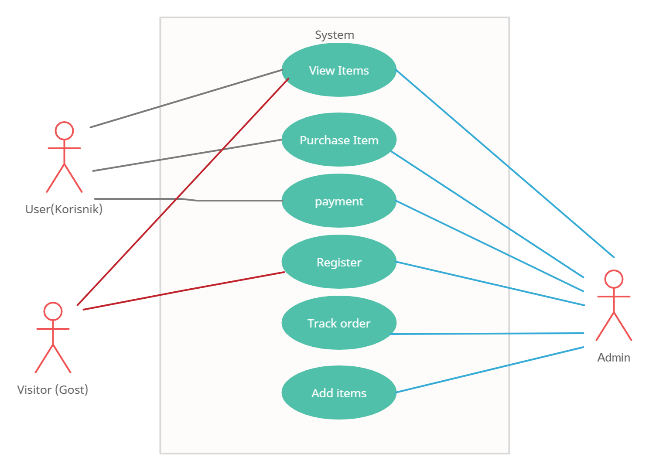

**Slika 2.1. Use-case diagram**

## Pretpostavke i ovisnosti

Pretpostavljamo da bi naš sustav mogao poslužiti i za trgovine u regiji kad bi imao veći broj artikala dostupnih za narudžbu, te mogućnost i kupnje odjeće putem ovog sustava.

# Razrada zahtjeva

Online sustav za narudzbu proizvoda mora pružiti osnovne usluge kao što su odabir po kategorijama i narudzba proizvoda a zatim placanje.Također mora sadržavati točne informacije o proizvodima i odgovarajuće slike i opis.

Popis zahtjeva:

* + - 1. Sustav mora imati početnu(home) stranicu
      2. Sustav mora imati mogućnost registracije korisnika
      3. Sustav mora imati mogućnost prijave korisnika
      4. Sustav mora imati mogućnost prijave admina
      5. Sustav mora imati potrebne podatke o proizvodu
      6. Sustav mora imati mogućnost narudzbe proizvoda
      7. Sustav mora imati mogućnosti dodavanje i brisanje proizvoda te kategorija od strane admnistratora
      8. Sustav mora imati mogućnosti dodavanje i brisanje narudzbe
      9. Odabir po kategorijama
      10. Mogucnost placanja
      11. Pregled placanja, korisnika od strane administratora

## DIJAGRAM KORIŠTENJA



**Slika 3.1. Dijagram korištenja**

## sudionici

### Ljudski sudionici

Svi korisnici sustava koji su aktivni ljudski sudionici, spremljeni su u bazu podataka nakon registracije i ispunjavanja podataka potrebnih za registraciju. Kada su sudionici registrirani , mogu se prijaviti na sustav.

## Specifikacija USE Case dijagrama korištenja

Najvažniji zahtjev ovog sustava je odabir po kategorijama, narudzba i placanje. Registracija (**FZ-2**) i prijavljivanje korisnika (**FZ-1**) na sustav su vrlo važni zahtjevi.

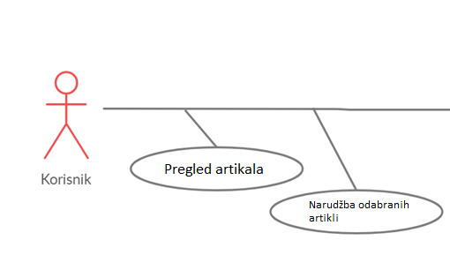

**Slika 3.1. Dio UC diagrama koji se odnosi na registriranog korisnika**

Neregistrirani korisnik ima mogućnost pregleda stranice, tj.pregled proizvoda. Ako se odluči na registraciju stranica ga usmjerava na registraciju (**FZ-2**) gdje popunjava potrebne podatke za valjanu registraciju te se tako upisuje u bazu podataka. Ako ne unese dovoljno podataka sustav ga opominje i zahtjeva točno popunjavanje.

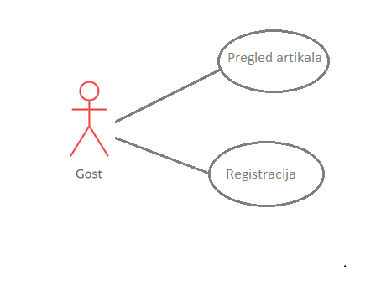

**Slika 3.3. Dio UC diagrama koji se odnosi na gosta(neregistrirranog korisnika)**

Administrator ima mogućnosti upravljanja nad svim proizvodima (stvaranje, čitanje, ažuriranje i brisanje) te kao i brisanje narudzbi, ukoliko to bude potrebno.

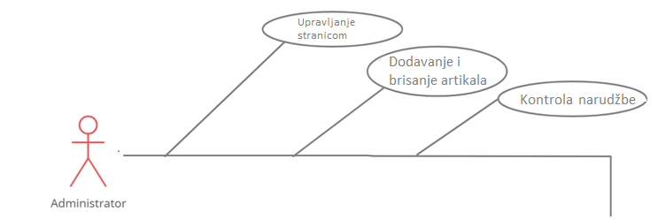

**Slika 3.4. Dio UC diagrama koji se odnosi na administratora**

## Funkcionalni zahtjevi za KORISNIKA

### Prijavi se u sustav – Login

|  |  |  |  |  |
| --- | --- | --- | --- | --- |
| *Use Case ID:* | UC1 | | | |
| *Use Case Name:* | Prijava na sustav | | | |
| *Created By:* | Tim 11 | | *Last Updated By:* |  |
| *Date Created:* | 03.03.2021. | | *Date Last Updated:* |  |
| *Actors:* | | Registrirani korisnik;Administrator | | |
| *Description:* | | Prijavom na sustav Registrirani korisnik;Administrator pristupaju svojim korisničkim računima i svim mogućnostima vezanim za njega. Prijavljuju se imenom i lozinkom. | | |
| *Trigger:* | | Odabir opcije Prijava | | |
| *Preconditions:* | | 1. Korisnik; mora biti registriran u sustav 2. Administrator mora biti registriran u sustav | | |
| *Postconditions:* | | 1. Registrirani korisnik;Administrator je prijavljen u sustav | | |
| *Normal Flow:* | | 1. Registrirani korisnik;Administrator je odabrao opciju Prijava 2. Sustav zatraži unos imena i lozinke 3. Registrirani korisnik;Administrator potvrđuje unos | | |
| *Alternative Flows:* | | 1. Korisnik;Administrator nije unio točnu kombinaciju imena i lozinke 2. Korisnik;nije registriran u sustav, nije moguće izvršiti prijavu – tijek se završava. | | |
| *Exceptions:* | |  | | |
| *Includes:* | |  | | |
| *Priority:* | |  | | |
| *Frequency of Use:* | |  | | |
| *Business Rules:* | |  | | |
| *Special Requirements:* | |  | | |
| *Assumptions:* | |  | | |
| *Additional documents* | |  | | |
| *Source* | |  | | |
| *Notes and Issues:* | |  | | |

1. Potrebno je omogućiti prijavu korisnika na sustav
   1. Aplikacija dozvoljava više logiranih korisnika na istom računalu, uključujući i admina.
   2. U formu za prijavu potrebno je unijeti „Imena“ i „Lozinku“.
   3. Ukoliko se radi o registriranom običnom korisniku nakon logiranja omogućuju se dodatne aktivnosti nad proizvodima.
   4. Ukoliko se radi o administratoru nakon logiranja omogućuju se pored aktivnosti za registriranog korisnika i još neke dodatne aktivnosti kao što su CRUD operacije.
   5. Ukoliko se radi o novom korisniku koji do sada nije koristio aplikaciju potrebno je usmjeriti ga na registraciju i omogućiti njegovu registraciju.

### Registracija korisnika - Registration

|  |  |  |  |  |
| --- | --- | --- | --- | --- |
| *Use Case ID:* | UC2 | | | |
| *Use Case Name:* | Registracija korisnika na sustav | | | |
| *Created By:* | Tim 11 | | *Last Updated By:* |  |
| *Date Created:* | 03.03.2021 | | *Date Last Updated:* |  |
| *Actors:* | | Gost | | |
| *Description:* | | Pri prvom pristupanju sustavu, korisnik se mora registrirati unošenjem osobnih podataka kako bi mu se omogućio pristup sustavu | | |
| *Trigger:* | | Odabir opcije za registraciju | | |
| *Preconditions:* | |  | | |
| *Postconditions:* | | 1. Registriran je novi korisnik u sustav | | |
| *Normal Flow:* | | 1. Korisnik odabire opciju registracije 2. Otvara mu se forma u koju mora unijeti potrebne podatke (sva polja moraju biti obavezna): 3. Ime 4. Email 5. Lozinka 6. Nakon unosa podataka, korisnik mora potvrditi registraciju | | |
| *Alternative Flows:* | | 1. Nisu popunjeni obavezni podaci za registraciju, tijek se nastavlja u točki 2. 2. Pristupni podaci nisu valjani, tijek se nastavlja u točki 2. | | |
| *Exceptions:* | |  | | |
| *Includes:* | |  | | |
| *Priority:* | |  | | |
| *Frequency of Use:* | |  | | |
| *Business Rules:* | |  | | |
| *Special Requirements:* | |  | | |
| *Assumptions:* | |  | | |
| *Additional documents* | |  | | |
| *Source* | |  | | |
| *Notes and Issues:* | |  | | |

1. Registracija korisnika -Registration
   1. Za registracija je potrebno unijeti slijedeće informacije :

|  |  |  |  |
| --- | --- | --- | --- |
| **Ime polja** | **Opis** | **Validacija** | **Dodatni zahtjevi** |
| Ime | Ime korisnika | Obavezno: DA |  |
| Email | Email adresa korisnika | Obavezno: DA |  |
| Lozinka | Lozinka korisnika | Obavezno:DA |  |

**FZ-2.2**.Nakon što se korisnik uspješno registrira, sustav će ga obavijestiti o uspješnoj registraciji.

### Dodavanje u kosaru

|  |  |  |  |  |
| --- | --- | --- | --- | --- |
| *Use Case ID:* | UC3 | | | |
| *Use Case Name:* | Dodavanje u kosaru, narudzba | | | |
| *Created By:* | Tim 11 | | *Last Updated By:* |  |
| *Date Created:* | 03.03.2021. | | *Date Last Updated:* |  |
| *Actors:* | | Prijavljeni korisnik | | |
| *Description:* | | Korisnik ima mogućnost narudzbe proizvoda. | | |
| *Trigger:* | | Dodavanje u kosaru | | |
| *Preconditions:* | | Korisnik se prijavljuje korisničkim imenom i lozinkom. | | |
| *Postconditions:* | |  | | |
| *Normal Flow:* | | 1. Korisnik pregledaproizvode 2. Otvara se detalji proizvoda gdje bira velicinu i kolicinu 3. Korisnik klikom na  *add to cart* može dodati u kosaru ili ukloniti proizvod ili se vratiti na kupovinu klikom na continue shopping 4. Klikom na procede to check bira nacin plavcanja i porucuje proizvod 5. Nakon toga se otvara prozor sa svim narudzbama 6. Ako zeli potvrditi placanje to moze klikom na confirm gdje unosi potrebne informacije i obavlja kupovinu | | |
| *Alternative Flows:* | | 1. Neispravno ispunjena forma rezervacije, tj. neispunjavanje nekog polja | | |
| *Exceptions:* | |  | | |
| *Includes:* | |  | | |
| *Priority:* | |  | | |
| *Frequency of Use:* | |  | | |
| *Business Rules:* | |  | | |
| *Special Requirements:* | |  | | |
| *Assumptions:* | |  | | |
| *Additional documents* | |  | | |
| *Source* | |  | | |
| *Notes and Issues:* | |  | | |

### Upravljanje proizvodima

|  |  |  |  |  |
| --- | --- | --- | --- | --- |
| *Use Case ID:* | UC4 | | | |
| *Use Case Name:* | Upravljanje proizvodima | | | |
| *Created By:* | Tim 11 | | *Last Updated By:* |  |
| *Date Created:* | 03.03.2021 | | *Date Last Updated:* |  |
| *Actors:* | | Administator | | |
| *Description:* | | Administrator ima mogućnost upravljanja proizvodima. | | |
| *Trigger:* | | Upravljanje proizvodima | | |
| *Preconditions:* | | Korisnik se prijavljuje kao administator,odgovarajućim korisničkim imenom i lozinkom. | | |
| *Postconditions:* | |  | | |
| *Normal Flow:* | | 1. Admin otvara popis proizvoda 2. Može pregledavati informacije o proizvodima 3. Klikom na izbrisi odabrani proizvod se briše 4. Klikom na uredi moze urediti sadrzaj pojedinom proizvoda 5. Moze unositi nove proizvode, nakon sto popuni polja | | |
| *Alternative Flows:* | |  | | |
| *Exceptions:* | |  | | |
| *Includes:* | |  | | |
| *Priority:* | |  | | |
| *Frequency of Use:* | |  | | |
| *Business Rules:* | |  | | |
| *Special Requirements:* | |  | | |
| *Assumptions:* | |  | | |
| *Additional documents* | |  | | |
| *Source* | |  | | |
| *Notes and Issues:* | |  | | |

### Upravljanje narudzbom

|  |  |  |  |  |
| --- | --- | --- | --- | --- |
| *Use Case ID:* | UC5 | | | |
| *Use Case Name:* | Upravljanje narudzbom | | | |
| *Created By:* | Tim 4 | | *Last Updated By:* |  |
| *Date Created:* | 23.1.2021. | | *Date Last Updated:* |  |
| *Actors:* | | Administator | | |
| *Description:* | | Administrator ima mogućnost upravljanja narudzbe korisnika | | |
| *Trigger:* | | Upravljanje narudzbom | | |
| *Preconditions:* | | Korisnik se prijavljuje kao administator,odgovarajućim korisničkim imenom i lozinkom. | | |
| *Postconditions:* | |  | | |
| *Normal Flow:* | | 1. Admin ima pregled u svih narudzbi 2. Može pregledavati informacije o narudzbi 3. Klikom na izbrisi odabrana narudzba se briše | | |
| *Alternative Flows:* | |  | | |
| *Exceptions:* | |  | | |
| *Includes:* | |  | | |
| *Priority:* | |  | | |
| *Frequency of Use:* | |  | | |
| *Business Rules:* | |  | | |
| *Special Requirements:* | |  | | |
| *Assumptions:* | |  | | |
| *Additional documents* | |  | | |
| *Source* | |  | | |
| *Notes and Issues:* | |  | | |

### Upravljanje kategorijama

|  |  |  |  |  |
| --- | --- | --- | --- | --- |
| *Use Case ID:* | UC6 | | | |
| *Use Case Name:* | Upravljanje kategorijama | | | |
| *Created By:* | Tim 11 | | *Last Updated By:* |  |
| *Date Created:* | 03.03.2021. | | *Date Last Updated:* |  |
| *Actors:* | | Administator | | |
| *Description:* | | Administrator ima mogućnost upravljanja kategorijama | | |
| *Trigger:* | | Upravljanje kategorijama | | |
| *Preconditions:* | | Korisnik se prijavljuje kao administator, odgovarajućim korisničkim imenom i lozinkom. | | |
| *Postconditions:* | |  | | |
| *Normal Flow:* | | 1. Admin odabire kategoriju 2. Može pregledavati informacije o kategorijama 3. Klikom na *izbrisi*  odabrana kategorija se briše 4. Klikom na uredi moze urediti pojedinu kategoriju 5. Klikom na unesi novu kategoriju moze unijeti novi kategoriju | | |
| *Alternative Flows:* | |  | | |
| *Exceptions:* | |  | | |
| *Includes:* | |  | | |
| *Priority:* | |  | | |
| *Frequency of Use:* | |  | | |
| *Business Rules:* | |  | | |
| *Special Requirements:* | |  | | |
| *Assumptions:* | |  | | |
| *Additional documents* | |  | | |
| *Source* | |  | | |
| *Notes and Issues:* | |  | | |

### Upravljanje placanjem

|  |  |  |  |  |
| --- | --- | --- | --- | --- |
| *Use Case ID:* | UC6 | | | |
| *Use Case Name:* | Upravljanje placanjem | | | |
| *Created By:* | Tim 11 | | *Last Updated By:* |  |
| *Date Created:* | 03.03.2021. | | *Date Last Updated:* |  |
| *Actors:* | | Administator | | |
| *Description:* | | Administrator ima mogućnost pregleda placanja | | |
| *Trigger:* | | Upravljanje placanjem | | |
| *Preconditions:* | | Korisnik se prijavljuje kao administator, odgovarajućim korisničkim imenom i lozinkom. | | |
| *Postconditions:* | |  | | |
| *Normal Flow:* | | 1.Može pregledavati informacije o placanju | | |
| *Alternative Flows:* | |  | | |
| *Exceptions:* | |  | | |
| *Includes:* | |  | | |
| *Priority:* | |  | | |
| *Frequency of Use:* | |  | | |
| *Business Rules:* | |  | | |
| *Special Requirements:* | |  | | |
| *Assumptions:* | |  | | |
| *Additional documents* | |  | | |
| *Source* | |  | | |
| *Notes and Issues:* | |  | | |

### Pregled proizvoda

|  |  |  |  |  |
| --- | --- | --- | --- | --- |
| *Use Case ID:* | UC7 | | | |
| *Use Case Name:* | Pregled proizvoda | | | |
| *Created By:* | Tim 11 | | *Last Updated By:* |  |
| *Date Created:* | 03.03.2021. | | *Date Last Updated:* |  |
| *Actors:* | | Korisnik, gost | | |
| *Description:* | | Korisnik i gost imaju mogućnost pregleda proizvoda | | |
| *Trigger:* | | Pregled proizvoda | | |
| *Preconditions:* | | Korisnik se prijavljuje korisničkim imenom i lozinkom ili pristupa stranici kao gost. | | |
| *Postconditions:* | |  | | |
| *Normal Flow:* | | 1. Odabir proizvoda i klik na gumb *View Details* 2. Prikaz informacija o proizvodu 3. Mogućnost prelaska na dodavanje u kosaru klikom na add to cart | | |
| *Alternative Flows:* | |  | | |
| *Exceptions:* | |  | | |
| *Includes:* | |  | | |
| *Priority:* | |  | | |
| *Frequency of Use:* | |  | | |
| *Business Rules:* | |  | | |
| *Special Requirements:* | |  | | |
| *Assumptions:* | |  | | |
| *Additional documents* | |  | | |
| *Source* | |  | | |
| *Notes and Issues:* | |  | | |

### Placanje narudzbe

|  |  |  |  |  |
| --- | --- | --- | --- | --- |
| *Use Case ID:* | UC8 | | | |
| *Use Case Name:* | Placanje proizvoda | | | |
| *Created By:* | Tim 11 | | *Last Updated By:* |  |
| *Date Created:* | 03.03.2021. | | *Date Last Updated:* |  |
| *Actors:* | | Registrirani Korisnik | | |
| *Description:* | | Registrirani Korisnik obavlja placanje | | |
| *Trigger:* | | Placanje proizvoda | | |
| *Preconditions:* | | Korisnik se prijavljuje korisničkim imenom i lozinkom. | | |
| *Postconditions:* | |  | | |
| *Normal Flow:* | | 1. Korisnik ulazi u svoje narudzbe 2. Ako se odluci za placanje pritiska tipku confirm paid 3. Popunjava odgovarajuca polja 4. Pritiskom na potvrdu izvrsava placanje 5. U tablici narudzbi stoji da je placena, u suprotom je u procesu placanja | | |
| *Alternative Flows:* | |  | | |
| *Exceptions:* | |  | | |
| *Includes:* | |  | | |
| *Priority:* | |  | | |
| *Frequency of Use:* | |  | | |
| *Business Rules:* | |  | | |
| *Special Requirements:* | |  | | |
| *Assumptions:* | |  | | |
| *Additional documents* | |  | | |
| *Source* | |  | | |
| *Notes and Issues:* | |  | | |

## Klasifikacija funkcionalnih zahtjeva ili USE CASE

Ukoliko samo želimo implementirati kroz UC:

|  |  |
| --- | --- |
| **Oznaka slučaja korištenja** | **Nivo prioriteta** |
| **UC1** | visok |
| **UC2** | visok |
| **UC3** | visok |
| **UC4** | visok |
| **UC5** | visok |
| **UC6** | visok |
| **UC7** | visok |

Nivo prioriteta kroz funkcionalnosti zadataka:

|  |  |
| --- | --- |
| **Oznaka funkcionalnog zahtjeva** | **Nivo prioriteta** |
| **FZ-1** | visok |
| **FZ-1.1** | nizak |
| **FZ-1.2** | nizak |
| **FZ-1.3** | visok |
| **FZ-1.4** | visok |
| **FZ-2** | visok |
| **FZ-2.1** | nizak |
| **FZ-2.2** | nizak |

## Performance Requirements

Performanse sustava su vrlo brze što znači da se zahtjevi unutar sustava vrlo brzo izvršavaju. Ne postoji brojčana ograničenja u narudzbi proizvoda od strane jednog registriranog korisnika,te ne postoji brojčano ograničenje u broju proizvoda koji su dostupni za pregled.

Dozvoljen je beskonačan broj korisnika sustava kao i korisnika koji mogu posjećivati sustav bez registracije.

95% zahtjeva se izvršavaju unutar 5 sekundi, ostalih 5% otpada na registraciju.

## Software system attributes

Postoji niz atributa sustava koji mogu poslužiti kao zahtjevi. Važno je da se traženi atributi navedu tako da se njihovo postignuće može objektivno provjeriti. Nefunkcionalni zahtjevi ili svojstva kvalitete su karakteristike koje sustav mora posjedovati, one prožimaju (ili presijecaju) dizajn. Ti se zahtjevi moraju testirati baš kao i funkcionalni zahtjevi.

## Logical Database Requirements

Informacije koje se trebaju smjestiti u bazu podataka: ( a baza je vrlo često korištena te joj se ne može pristupiti)

* Informacije o korisniku koji se odlučio na registraciju(ime, email, lozinka)
* Informacije o proizvodu(naziv proizvoda, slike, cijena, ključne riječi, opis proizvoda)
* Informacije o plaćanju (cijena, invoice no,nacin placanja,datum)
* Informacije o narudžbi( cijena, invoice no, količina, veličina, datum narudzbe, status, ukupna cijena)

### ER model

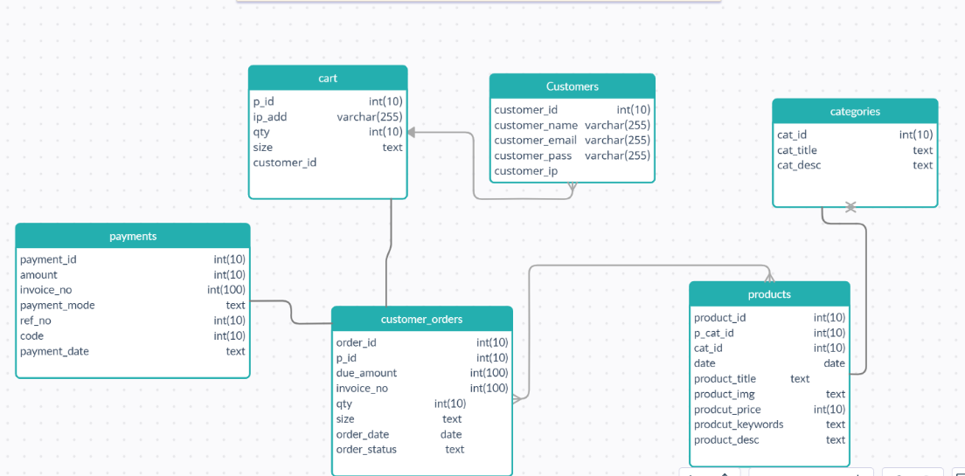

### Opis tablica u relacijskom modelu

**KORISNIK**

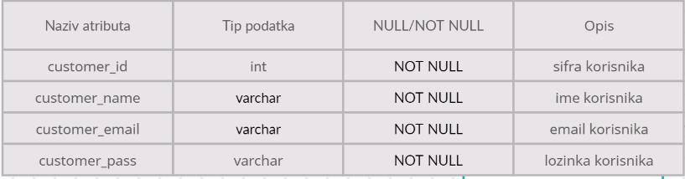

**PROIZVOD**

|  |  |  |  |
| --- | --- | --- | --- |
| Naziv atributa | Tip podatka | NUL/NOT NULL | Opis |
| product_id | int | NOT NULL | Sifra proizvoda |
| cat_id | int | NOT NULL | Sifra kateggorije |
| date | date | NOT NULL | datum |
| product_title | text | NOT NULL | Naziv proizvoda |
| product_img | text | NOT NULL | Slika proizvoda |
| product_price | int | NOT NULL | Cijena proizvoda |
| product_keywords | text | NOT NULL | Kljucna rijec |
| product_desc | text | NOT NULL | Opis proizvoda |

**NARUDZBA**

|  |  |  |  |
| --- | --- | --- | --- |
| Naziv atributa | Tip podatka | NUL/NOT NULL | Opis |
| order_id | int | NOT NULL | Sifra proizvoda |
| customer_id | int | NOT NULL | Sifra korisnika |
| Due_amount | int | NOT NULL | cijena |
| Invoice_mo | int | NOT NULL |  |
| qty | int | NOT NULL | Kolicina narudzbe |
| size | text | NOT NULL | velicina proizvoda |
| Order_date | date | NOT NULL | datum |
| Order_status | text | NOT NULL | Status narudzbe |

**KATEGORIJE**

|  |  |  |  |
| --- | --- | --- | --- |
| Naziv atributa | Tip podatka | NUL/NOT NULL | Opis |
| cat_id | int | NOT NULL | Sifra proizvoda |
| Cat_title | text | NOT NULL | Naziv kategorije |
| Cat_desc | text | NOT NULL | Opis kategorije |

**KOŠARA**

|  |  |  |  |
| --- | --- | --- | --- |
| Naziv atributa | Tip podatka | NUL/NOT NULL | Opis |
| p_id | int | NOT NULL | Sifra kosare |
| qty | text | NOT NULL | Naziv kategorije |
| size | text | NOT NULL | Opis kategorije |
| Customer_id | int | NOT NULL | Sifra korinsika |

**PLAĆANJE**

|  |  |  |  |
| --- | --- | --- | --- |
| Naziv atributa | Tip podatka | NUL/NOT NULL | Opis |
| Payment_id | int | NOT NULL | Sifra placanja |
| amount | int | NOT NULL | cijena |
| Payment_mode | int | NOT NULL | Nacin placanja |
| Invoice_mo | int | NOT NULL |  |
| Ref_no | int | NOT NULL | Ref broj |
| code | text | NOT NULL | Jedinstveni kod |
| payment_date | date | NOT NULL | datum |

## Nefunkcionalni zahtjevi

### Korisnička sučelja

Izgled samog sustava je jednostavan kako bi korisnik lagano razumio sustav za vrijeme prvog korištenja. Bitna je funkcionalnost sustava.

### Vanjska sučelja i integracije

Mrežna i hardverska sučelja

Sve poveznice između hardverski komponenti su logično povezane bez ikakvih skrivenih događaja. HTTP je komunikacijski standard koji će biti korišten. Komunikacija je sigurna i zaštićena pomoću enkripcije, brzina podataka je ovisna o mrežnoj vezi.

Sustavski i softverski interfejsi

Ovaj sustav se povezuje se s bazom podataka, za prijavu korisnika te za upravljanje proizvodima, narudzbama, placenjem.

### Upotrebljivost

Korištenje omogućuje korisniku:

- Registriranje kao korisnik(administrator ili obični korisnik) u roku od 3 minute.

- Upravljanje narudzbama i proizvodima od strane administratora u roku od 1 minute.

- Obavljanje narudzbe u roku od 2 minute.

### Performanse

Na performanse sustava utječe broj narudzbi koje su obavljene.

* + - 1. Kapacitet

Sustav nema nikakvih ograničenja.

* + - 1. Propusnost

Nema određenog broja narudzbi.

* + - 1. Dostupnost i pouzdanost
* Dostupnost (Availability) svih zahtjeva ima minimum od 99%
* Srednje vrijeme između dva otkaza (Mean Time Between Failures (MTBF)) – minimalno mjesec dana.
* Srednje vrijeme otklanjanja greške (Mean Time To Repair (MTTR) ili The Mean Time To Fix (MTTF)) – nakon pojave kvara dozvoljeno je jedan dan da sustav ne bude u funkciji, a vrijeme koje je potrebno da se izvrši zahtijevani servis je po prosjeku pola minute, odnosno 30 sekundi.
  + - 1. Latencija
* Neregistrirani korisnik se bez problema može registrirati u roku od 3 minuta.
* Zahtjev korisnika za slanje rezervacije ne traje više od 2 minuta.

### Korektnost

* + - 1. Skriveni nedostaci

Maksimalna stopa greški i stupanj/nivo kvarova ne bi trebali biti veći od 10. kritične greške i nismo to uočili.

* + - 1. Točnost

Točnost vremena se ravna prema GMT +1 zoni.

* + - 1. Ažurnost

Kreiranje zahtjeva rezervaciju je maksimalno 1 minuta, uređivanje troši manje vremena. A brisanje narudzbe se skoro odmah izvršava. Registracija se izvršava nakon 5 minuta, a prijava za pola minute.

### Upravljanje i održavanje sustava

* + - 1. Nadzor

Nadzornik sustava redovno provjerava kršenje internetskog bontona, ispravnost opisa proizvoda. Također provjerava ukoliko ima nekakvih grešaka u sustavu.

* + - 1. Održavanje

Kada nadzornik uoči pogrešku odmah šalje zahtjev programerskom odjelu za hitno ispravljanje.

* + - 1. Operativnost
* Registracija
* Prijava
* CRUD objave

### Prenosivost

Ne postoji mogućnost prenosivosti podataka.

### Sigurnost

Podaci poput lozinke, e-maila i ostali osobni podaci, osim korisničkog imena su skriveni i na taj način zaštićeno.

* + - 1. Zaštita sustava
* enkripciju podataka
* praćenje tragova
* provjera integriteta podataka
  + - 1. Autorizacija i autentifikacija

Autorizacija i autentifikacija se obavlja nakon registracije.

* + - 1. Privatnost

Osobni podaci su skriveni svima osim korisniku koji ih posjeduje, naravno vidljivi su nadzorniku sustava.

### Robusnost

U slučaju abnormalnog ponašanja stupanj po kojem će sustav nastaviti raditi je u obliku viđenja sustava kao neregistrirani korisnik.

### Internacionalizacija

Sustav nije internacionalan.

### Ograničenja

#### Ograničenja sustavskih resursa

Resursi sustava ograničeni su dostupnošću proizvoda na ovom području, dok u hardverskom smislu je ograničenje prostor kojeg možda neće biti dovoljno za spremanje velikog broja narudzbi.

#### Ograničenja na dizajn softvera i implementaciju

Budući da je u ovom sustavu vrlo jednostavno napravljen dizajn on nema nikakvog utjecaja na sustav, jedino možda verzija potrebnih za instaliranje sustava.

#### Ograničenja testiranja softver

Obzirom na pandemiju testiranja baš nisu omogućena oči u oči nego korisnici moraju instalirati cijeli sustav na svoje računalo i tu je prepreka. Nepravilno instaliranje sustava može dovest do njegovog ne funkcioniranja.